MODUL PERKULIAHAN
Mata Kuliah : Pengembangan Aplikasi Web
Materi : Membaca Sensor dari Mikrokontroller dan Pengiriman Data Json
Pertemuan : 12
Fakultas : Teknik
Program Studi : Teknologi Informasi
Kode MK : AntaraTI501P
Disusun Oleh :
- Ir.Asroni, S.T., M.Eng
- Rama Soni Ravictor, S.Kom, M.Eng.
- Nadiv Nurlutfiatsani N., S.Kom.
- Rizki Ramadan
- Latif Usmul Fauzi.

DAFTAR ISI
- PEMBAHASAN
- PREREQUISITES
- PRAKTIKUM
  - A. Tujuan Praktikum
  - B. Materi
  - C. Metode Praktikum
  - D. Langkah-langkah Praktikum
- TUGAS

1. PEMBAHASAN
Setelah alat terkoneksi, langkah selanjutnya adalah mengambil data fisik dari lingkungan. Kita akan menggunakan sensor DHT11 untuk mengukur suhu dan kelembaban.
Tantangan utama di sini adalah Serialisasi Data. Mikrokontroler membaca data dalam format float atau integer, tetapi server web membutuhkan data dalam format JSON String. Kita harus merakit string JSON secara manual di C++ sebelum mengirimnya.

2. PREREQUISITES
- Semua prerequisites Modul 11.
- Sensor DHT11.
- Kabel Jumper (Male-to-Female atau Male-to-Male).
- Breadboard.
- Library Arduino: DHT sensor library by Adafruit.
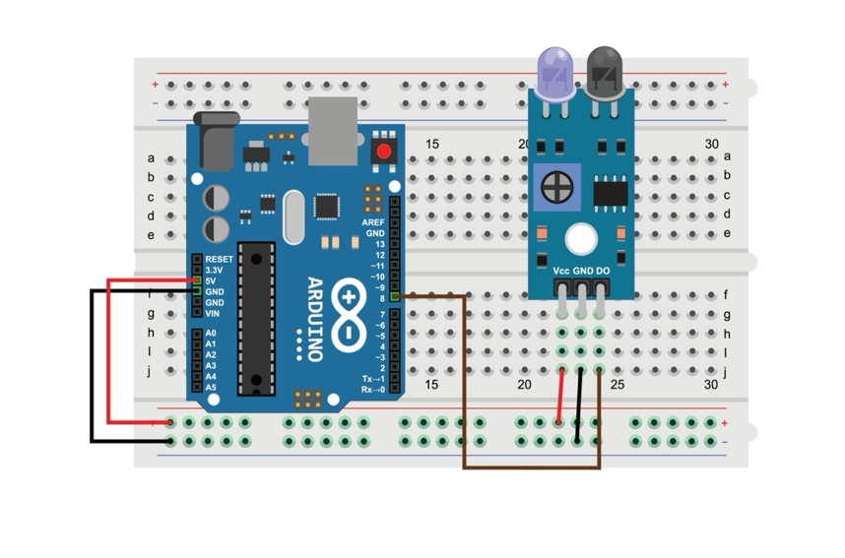

3. PRAKTIKUM

A. Tujuan Praktikum
Mahasiswa mampu merangkai sensor DHT11 dengan ESP32, membaca data suhu/kelembaban, dan memformat data tersebut menjadi JSON untuk dikirim ke server.

B. Materi
- Wiring Elektronika (VCC, GND, DATA).
- Penggunaan Library DHT.
- Konkatenasi String untuk format JSON.

C. Metode Praktikum
- Demonstrasi wiring di depan kelas.
- Praktikum mandiri perakitan dan coding.

D. Langkah-langkah Praktikum
1. Wiring (Perakitan)
- Hubungkan Pin (+) Sensor ke 3V3 ESP32.
- Hubungkan Pin (-) Sensor ke GND ESP32.
- Hubungkan Pin Data/Out Sensor ke D4 (GPIO 4) ESP32.
2. Coding Arduino (Update) Modifikasi kode dari Pertemuan 11.
#include <WiFi.h>
#include <HTTPClient.h>
#include <DHT.h>

// --- 1. KONFIGURASI WIFI & SERVER ---
const char* ssid = "NAMA_WIFI_ANDA";
const char* password = "PASSWORD_WIFI";
// Ganti dengan IP Laptop Anda
String serverName = "http://192.168.1.X:3001/api/iot/data";

// --- 2. KONFIGURASI SENSOR ---
// Sensor DHT (Suhu/Lembab)
#define DHTPIN 15 // Pastikan sesuai dengan kabel Anda (D15 atau D4)
#define DHTTYPE DHT11
DHT dht(DHTPIN, DHTTYPE);

// Sensor LDR (Cahaya)
// Gunakan Pin 34 (ADC1) agar tidak konflik dengan WiFi
const int LDRPIN = 34;

void setup() {
Serial.begin(115200);

// Setup Sensor
dht.begin();
pinMode(LDRPIN, INPUT);

// Koneksi WiFi
WiFi.begin(ssid, password);
Serial.print("Connecting");
while(WiFi.status() != WL_CONNECTED) {
delay(500);
Serial.print(".");
}
Serial.println("\nWiFi Connected!");
Serial.print("IP Address: ");
Serial.println(WiFi.localIP());
}

void loop() {
if(WiFi.status() == WL_CONNECTED) {

// --- BACA DATA SENSOR ---

// 1. Baca DHT11
float h = dht.readHumidity();
float t = dht.readTemperature();

// 2. Baca LDR (Nilai 0 - 4095 pada ESP32)
int cahaya = analogRead(LDRPIN);

// Cek Error DHT
if (isnan(h) || isnan(t)) {
Serial.println("Gagal membaca sensor DHT!");
return;
}

// Tampilkan di Serial Monitor (untuk debugging)
Serial.print("Suhu: "); Serial.print(t);
Serial.print(" | Lembab: "); Serial.print(h);
Serial.print(" | Cahaya: "); Serial.println(cahaya);

// --- KIRIM KE SERVER ---

// 3. Format JSON String
// Contoh: {"suhu": 30.5, "kelembaban": 60, "cahaya": 2048}
String jsonPayload = "{\"suhu\":" + String(t) +
", \"kelembaban\":" + String(h) +
", \"cahaya\":" + String(cahaya) + "}";

// 4. Kirim Request
HTTPClient http;
http.begin(serverName);
http.addHeader("Content-Type", "application/json");

int httpResponseCode = http.POST(jsonPayload);

if (httpResponseCode > 0) {
String response = http.getString();
Serial.println("Server merespon: " + response);
} else {
Serial.print("Error sending POST: ");
Serial.println(httpResponseCode);
}

http.end();
} else {
Serial.println("WiFi Terputus...");
}

delay(5000); // Kirim setiap 5 detik
}
3. Persiapan Server (Penerima Data).
Sebelum alat mengirim data, kita harus siapkan "tempat pendaratan" data tersebut di server. Kita belum akan menyimpannya ke database, cukup memastikan data sampai.
- Buat Controller Sementara: Di controllers/iotController.js, tambahkan fungsi ini:
exports.receiveSensorData = (req, res) => {
const { suhu, kelembaban, cahaya } = req.body;
console.log(`🔥 [LOG] Suhu: ${suhu}°C | Lembab: ${kelembaban}% | Cahaya: ${cahaya}`);
res.status(200).json({ status: "diterima" });
};
- Buat Route: Di routes/iot.js, tambahkan route baru:
router.post('/data', iotController.receiveSensorData);
Endpoint lengkap: http://IP_LAPTOP:3001/api/iot/data
4. Pengujian
- Upload kode ke ESP32.
- Buka Terminal VS Code (tempat nodemon server.js berjalan).
- Perhatikan log yang muncul. Jika berhasil, Anda akan melihat data mengalir seperti ini:
🔥 [LOG SENSOR] Suhu: 29.10°C | Kelembaban: 65.00%
🔥 [LOG SENSOR] Suhu: 29.10°C | Kelembaban: 66.00%

4. TUGAS
Tambahkan logika di Arduino: Jika suhu di atas 32°C, kirimkan status tambahan di dalam JSON: "alert": "PANAS". Jika di bawah itu, kirim "alert": "NORMAL".
- Screenshot Serial Monitor yang menampilkan aliran data suhu tersebut.
- Screenshot Terminal VS Code yang menampilkan aliran data suhu tersebut.

